Kontaktnetz FU – lettre d’information n° 158 – juillet 2017

Passau, im Juli 2017

Liebe Kolleginnen und Kollegen,

heute erhalten Sie die lettre d’information n° 158 des „Kontaktnetzes FU“.

Wie üblich ist jede Art der Rückmeldung auf diese lettre d’information willkommen.
Sie dürfen das Kontaktnetz auch gerne an interessierte Kolleginnen und Kollegen weiterempfehlen.
(Aufnahme ins Kontaktnetz unter Angabe Ihrer Schul- und evtl. Privatadresse per E-mail an: k.jopp-lachner@uni-passau.de).

Alle bisher erschienen lettres d’info können Sie auf meiner Website herunterladen.

Auf der Suche nach Materialien und Tipps dürfen Sie sich auch gerne direkt an mich wenden.

Meilleures salutations

Karlheinz Jopp-Lachner

Inhalt:

- Les citations, les histoires drôles ... et les images du mois (passé)

- Urgent! – (mehr oder weniger) Dringende Anliegen und aktuelle Anfragen
- Le Français à Passau – Französisch an der Uni Passau – Fachdidaktik als « Relais-Station » zwischen Universität und schulischer Praxis
  - Materialien zur Sprachenberatung
  - RLFB, SchiLF
- J’y vais! - formations continues et autres manifestations – Fortbildungen und andere Veranstaltungen
- Infos et liens utiles – Nützliche Informationen und Linktipps
- Médias – Fernsehtipps u.a.
- Livres, revues - Bücher, Zeitschriften
- Logiciels - Software

Pour vos cours de français - Unterrichtsmaterialien und – ideen
  - Concours et projets éducatifs – Wettbewerbe und Projekte
  - Les Petits Citoyens
  - Quelques sites intéressants
  - Weblettres
  - Le point du FLE

I. En vrac - Hinweise von KollegInnen

les citations , …

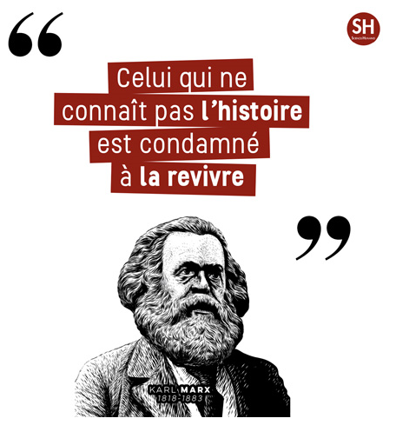

les histoires drôles …

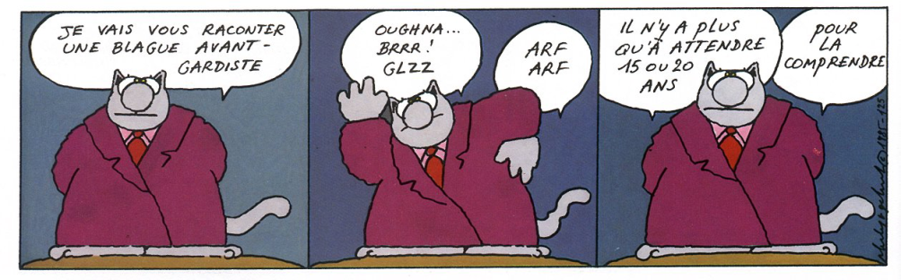

Le prof donne une leçon, à propos de la circulation du sang.
– Maintenant, si je me tenais sur la tête, le sang, comme vous le savez, circulerait à l’intérieur, et ferait tourner ma figure au rouge.
– Oui, répond la classe en choeur.
– Mais pourquoi alors, lorsque je me tiens debout, en position normale, le sang ne circule-t-il pas dans mes
pieds?
– Parce que vos pieds ne sont pas vides répond le petit Martin.

… et les images du mois (passé):

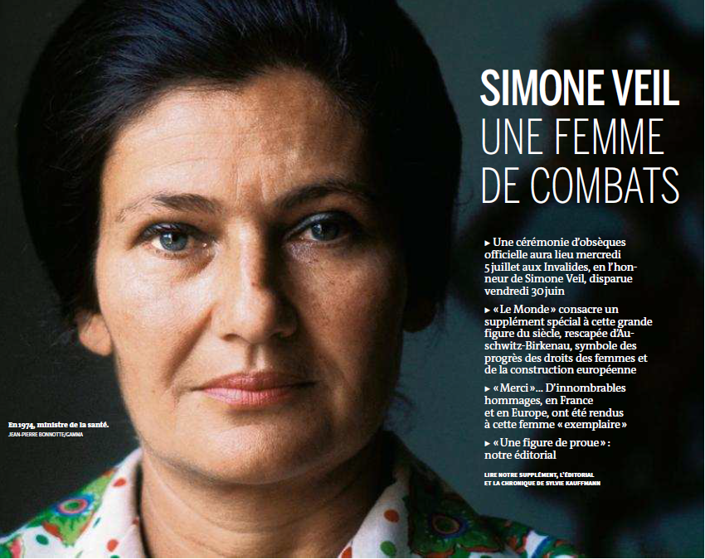
Le Monde, 02-07-2017

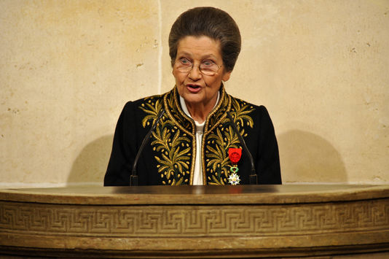
Simone Veil, une vie de combats
http://www.ina.fr/programmation-premium
De l'enfer des camps de la mort au Parlement Européen en passant par le combat pour le droit à l'avortement mené en 1974, Simone Veil a eu une vie hors norme.
Retour sur le parcours de cette femme d'exception à travers cette sélection de portraits et interviews.

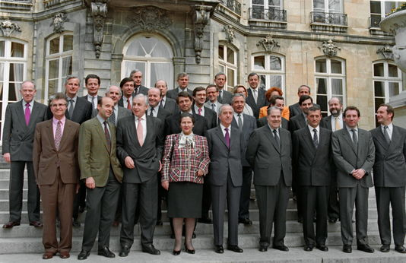

Simone Veil, la parole libre d’une femme dans un monde d’hommes
http://abonnes.lemonde.fr/disparitions/article/2017/06/30/simone-veil-la-parole-libre-d-une-femme-dans-un-monde-d-hommes_5153615_3382.html

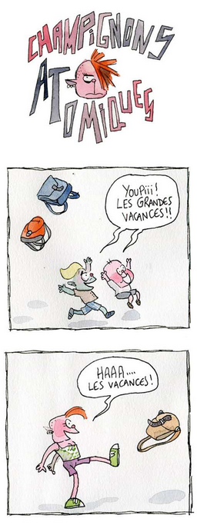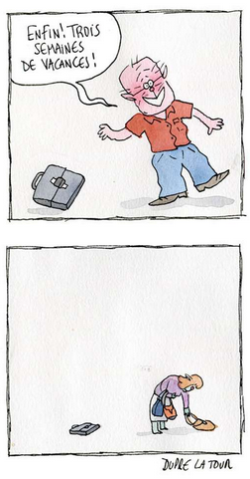
http://abonnes.lemonde.fr/bande-dessinee/article/2017/06/29/champignons-atomiques-episode-51_5152762_4420272.html

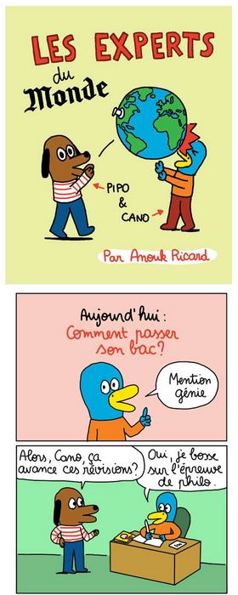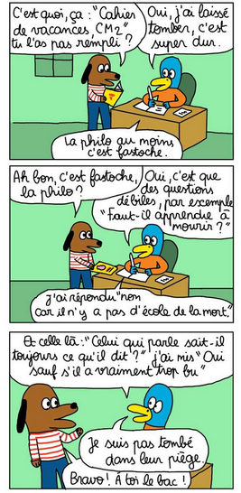
http://abonnes.lemonde.fr/bande-dessinee/article/2017/06/12/les-experts-du-monde-episode-46_5142851_4420272.html

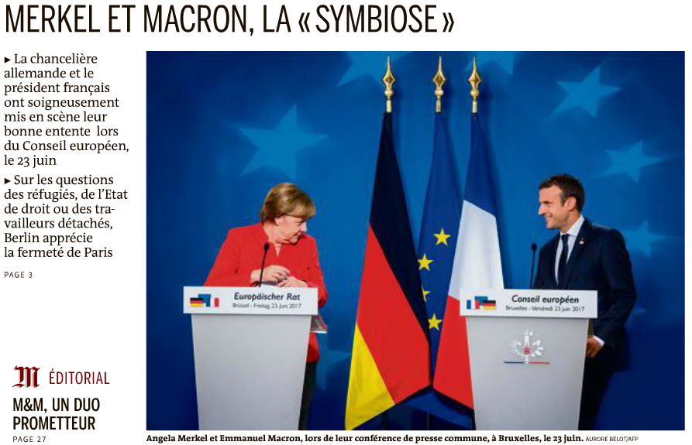
Le Monde, 26-06-2017

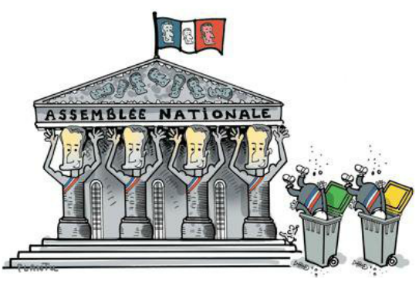
Le Monde, 13-06-2017

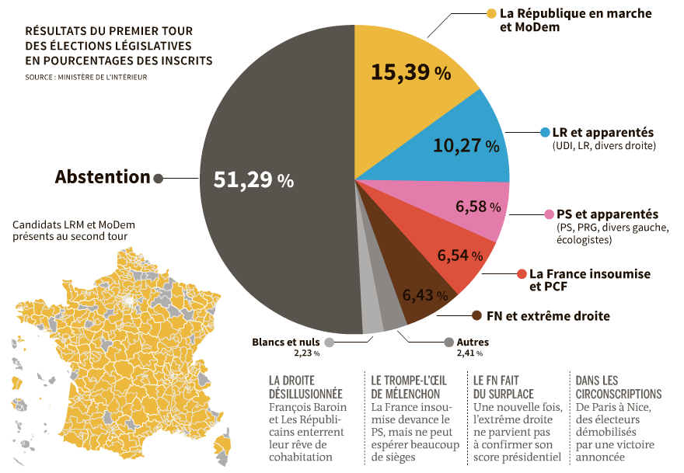

Le Monde, 13-06-2017

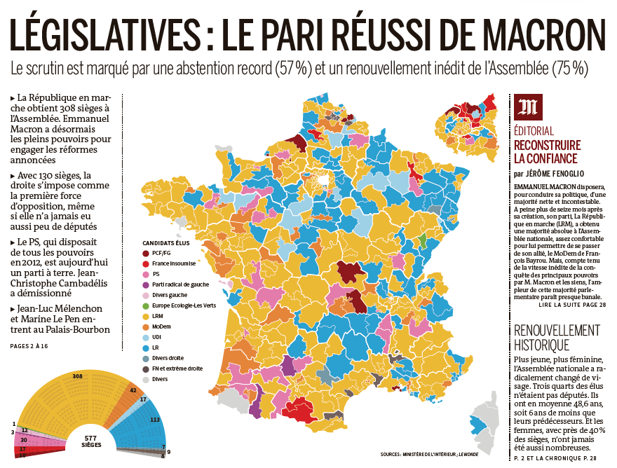

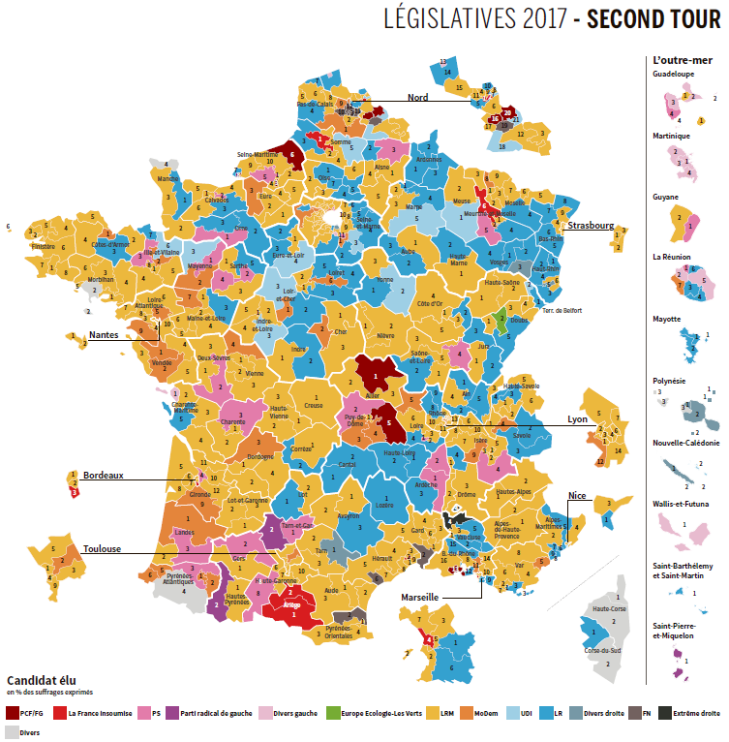
Le Monde, 20-06-2017

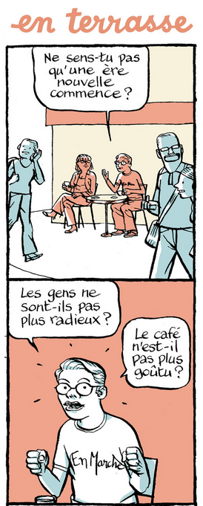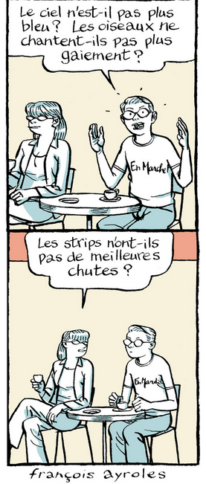
http://abonnes.lemonde.fr/bande-dessinee/article/2017/05/24/en-terrasse-episode-57_5132874_4420272.html

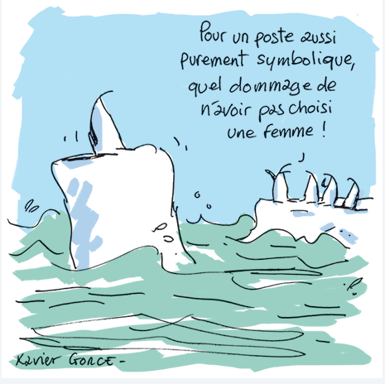
Le Monde, 29-06-17

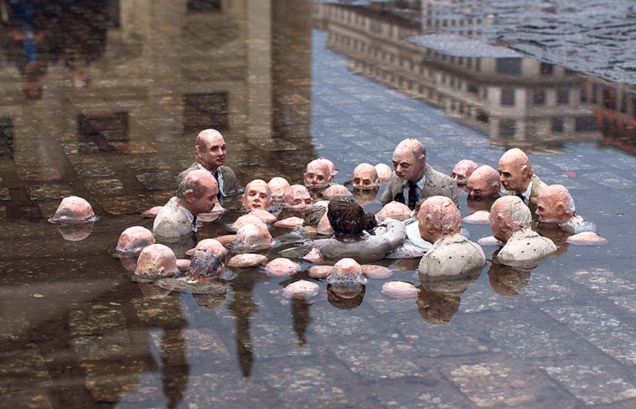
Isaac Cordal. – « Electoral Campaign » (Campagne électorale), 2011
http://www.monde-diplomatique.fr/2015/11/A/54130

L’Obs, 8-06-2017

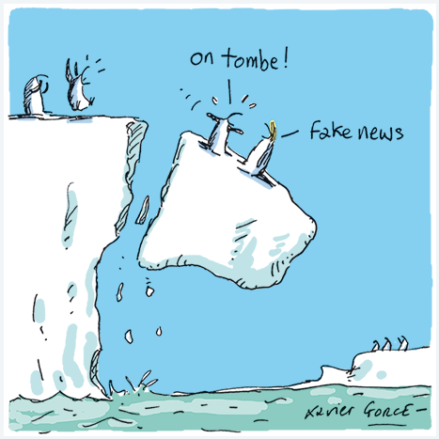
Le Monde, 9-06-2017

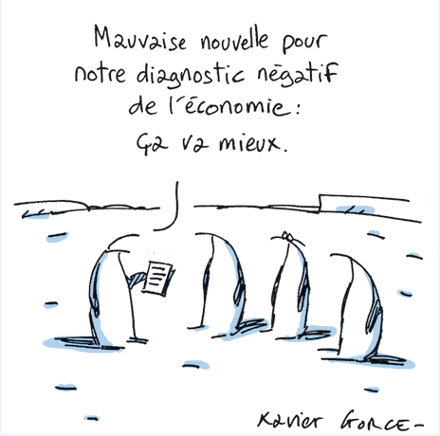
Le Monde, 4-06-2017

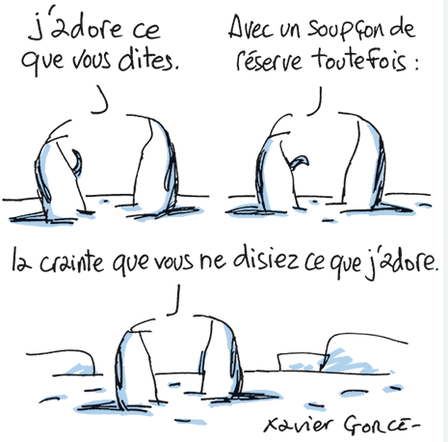
Le Monde, 23-06-2017

http://abonnes.lemonde.fr/societe/article/2017/06/07/dans-la-tete-des-kamikazes_5139774_3224.html
Plongée dans la tête des kamikazes
« Le Monde » a étudié la façon dont des djihadistes européens justifient leurs attentats dans des lettres à leurs proches, entre impératifs religieux et considérations géopolitiques.

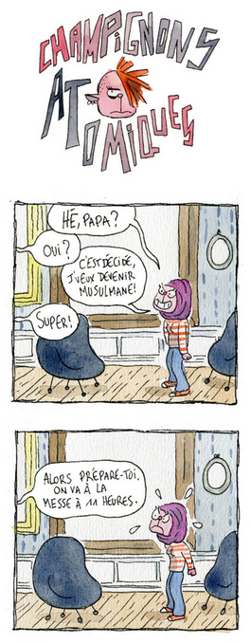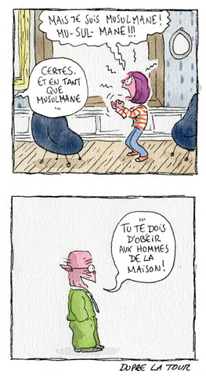
http://abonnes.lemonde.fr/bande-dessinee/article/2017/05/18/champignons-atomiques-episode-45_5129508_4420272.html?xtmc=champignons_atomiques&xtcr=7

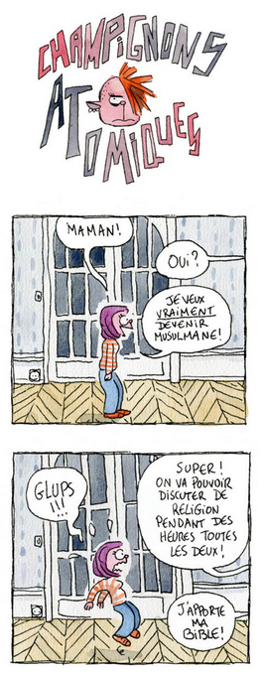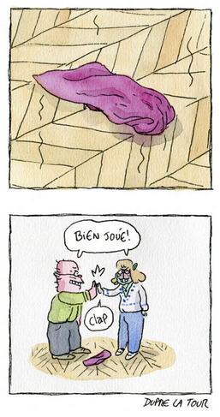
http://abonnes.lemonde.fr/bande-dessinee/article/2017/05/25/champignons-atomiques-episode-46_5133623_4420272.html?xtmc=champignons_atomiques&xtcr=6

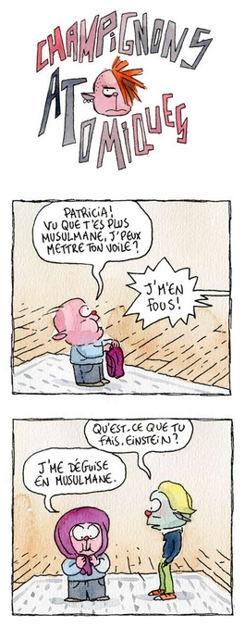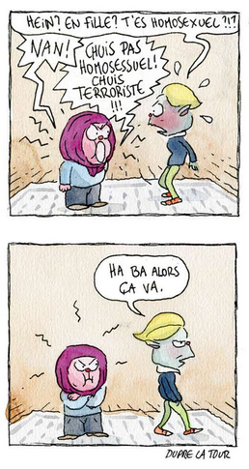
http://abonnes.lemonde.fr/bande-dessinee/article/2017/06/01/champignons-atomiques-episode-47_5136881_4420272.html?xtmc=champignons_atomiques&xtcr=5

http://www.zerodeconduite.net/blog/index.php?category=Festival+de+Cannes
Retrouvez tous nos articles sur les films du Festival de Cannes 2017, ceux primés au Palmarès et les autres : The Square de Ruben Ostlund (Palme d'or), 120 battements par minute de Robin Campillo (Grand Prix), The Killing of a Sacred Deer de Yorgos Lanthimos (Prix du Scénario), In the fade (Aus dem Nichts) de Fatih Akin (Prix d'interprétation pour Diane Kruger), Jeune femme (Montparnasse-Bienvenue) de Leonor Serraille (Caméra d'or), mais aussi En attendant les hirondelles, Jupiter's moon, El presidente (La Cordillera), L'Atelier, Rodin, Nos années folles, Jeannette ou l'enfance de Jeanne, La Familia, Le Redoutable, Promised Land, Los perros, Okja...

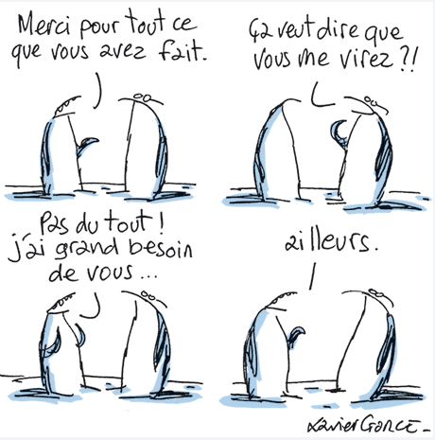
Le Monde, 21-06-2017

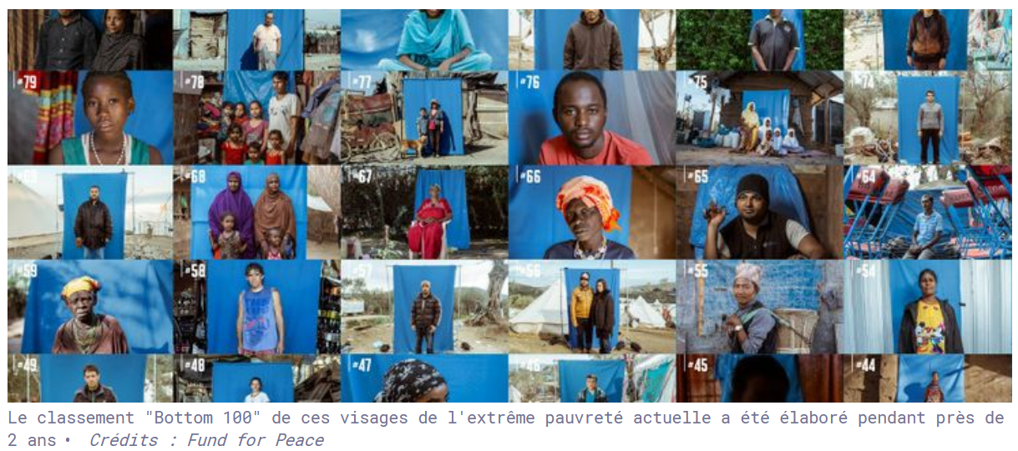

Un visage pour les 100 personnes les plus pauvres de la planète

Le recensement est a priori impossible, tant les personnes en situation de misère sont nombreuses dans le monde. Mais une campagne de communication de l'ONG américaine Fund for peace, avec l'agence Havas Sydney, a pris le contrepied des classements des plus grandes fortunes mondiales.
https://www.franceculture.fr/societe/un-visage-pour-les-100-personnes-les-plus-pauvres-de-la-planete#xtor=EPR-2-[LaLettre23062017]

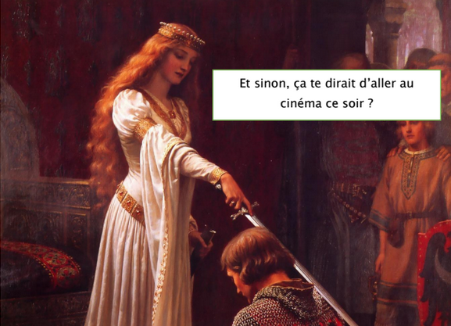
https://leszexpertsfle.com/ressources-fle/et-sils-pouvaient-parler/

Urgent! – (mehr oder weniger) Dringende Anliegen und aktuelle Anfragen

Nutzen Sie die Gelegenheit, interessante Informationen und Ihre (möglichst konkreten) Anfragen über das Kontaktnetz weiterzugeben!
Senden Sie einfach eine Nachricht an: k.jopp-lachner@uni-passau.de

> zurück zum Inhalt

- Le Français à Passau – Französisch an der Uni Passau - Fachdidaktik als « Relais-Station » zwischen universität und schulischer Praxis

Materialien zur Sprachenberatung auf CD-Rom
(laufend aktualisiert)
Sie können bei mir (für 2,50 Euro + 2,50 Euro Versandkosten) die folgende CD-Rom bestellen:

Le français - pourquoi? –
Materialien für eine Informationsveranstaltung
zum (Markt-)Wert des Französischen
(vgl. auch meinen Vortrag zur Sprachenwahl
„Moderne Fremdsprachen – Brücken in die Zukunft“)

Inhalt:

- Frankreich
- als Reiseland
- als unser wichtigster Nachbar und politischer Partner
- als unser wichtigster Handelspartner (Statistiken)
- als Kulturland
- Französisch
- als Bildungssprache
- als Brückensprache
- als Wissenschaftssprache
- als internationale Verkehrssprache (Francophonie)
- als Zusatzqualifikation in vielen Berufen
- an der Uni Passau
- oder Latein?
- Dt.-frz. Sprachenpolitik – Förderung der Sprache des Nachbarn
- Vorträge, Präsentationen
- Grafiken
- Verschiedenes (DELF-DALF, Europäischer Referenzrahmen u.a.)

RLFB, SchiLF
Zu folgenden Themen kann ich Fortbildungsveranstaltungen oder Vorträge anbieten
(Stand: März 2017)

(1) | Schüleraktivierung durch spielerische Elemente im Französischunterricht
(2) | Schüleraktivierende Unterrichtsformen im Französischunterricht
(3) | Images déclencheuses (1) - Schüleraktivierender Einsatz von Bildmaterial im Französisch-unterricht
(3a) | Images déclencheuses (2) - Schüleraktivierender Einsatz von Videomaterialien im Französischunterricht
(4) | Littérature d‘enfance et de jeunesse - Bücherkiste, methodische Anregungen, Unterrichts-materialien
(5) | Réveillez-vous, le virus tue encore! - Anregungen zur Behandlung einer (lebens)wichtigen Themas im Französischunterricht
(6) | Malika Secouss, Titeuf et les autres – Schüleraktivierender Einsatz von bandes dessinées im Französischunterricht
(7) | BD, littérature de jeunesse, histoires drôles, images déclencheuses - trop belles pour la grammaire? - Grammatik integrativ
(8) | En avant la zizique - Vom Chanson zum Musikvideoclip
(9) | Sale(s) temps - nichts zu lachen im Grammatikunterricht ?
(10) | Le français avec les histoires drôles - Witze im Französischunterricht. Textsammlung mit methodischen Vorschlägen
(11) | La communication orale en classe de français - Mündlichkeit und mündliche Prüfungen im Französischunterricht
(12) | BD, Video, Multimedia – Medieneinsatz zur Förderung mündlicher Kompetenzen im FU
(13) | Hors ligne et en ligne – le français en salle multimédia
(14) | Allemagne, sœur blafarde – Das Deutschlandbild im modernen französischen Chanson  (Vortrag mit Hörbeispielen und Musikvideoclips)
(15) | De la Grande Sophie au Grand Corps Malade (en passant par Disiz la peste): la chanson francophone se porte (très) bien – kompetenz- und inhaltsorientierter FU mit aktuellen Chansons und Musikvideoclips
(16) | Moderne Fremdsprachen – Brücken in die Zukunft  (Vortrag zur Sprachenwahl am Gymnasium)
(17) | Eierlegende Wollmilchsäue auf C2-Niveau? - Fremdsprachenlehrerbildung und die (mögliche) Rolle der Ausbildung am Sprachenzentrum. Bemerkungen aus der Perspektive des Sprachlehrers und FS-Didaktikers (Vortrag)
(18) | Les plus courts sont les meilleurs: motivierende Spracharbeit mit Werbespots, dessins animés  und Kurzfilmen (Atelier im Multimediaraum)
(19) | Der Sprachenlerner als „intermédiaire linguistique et culturel“ - Sprachmittlung im Französischunterricht (1) (Vortrag/Atelier)
(19a) | Der Sprachenlerner als „intermédiaire linguistique et culturel“ - Sprachmittlung im Französischunterricht (2): Sprachmittlungsaufgaben erstellen und bewerten (Vortrag/Atelier)
(20) | La pub - créatrice de désirs. Inhalts-, kompetenzorientierte und multimediale Arbeit bei der Auseinandersetzung mit einem „notorisch heißen Bereich“ (Atelier u.a. mit Werbeclips, Zeitungsanzeigen und Chansons)
(21) | Interkulturelles Lernen mit Videos (Vortrag/Atelier)
(22) | Grammatik in Zeiten der Kompetenzorientierung
(23) | Femmes indignes – fils de Boches: les tondues et les enfants franco-allemands –  Ein (Rück-)Blick auf ein schwieriges Kapitel deutsch-französischer Geschichte (mit Anregungen und Materialien für den Unterricht)
(24) | Wortschatzerwerb und Wortschatzarbeit im kompetenzorientierten Französischunterricht
(25) | „Qu’est-ce qu’ils ont fait, mon Dieu?“ – Les attentats en France, la République et ses enfants désintégrés
(26) | Le drapeau tricolore en rupture de stock: radicalisations, peurs, états d’urgence – la République en temps de guerres (Überlegungen und Materialien für die Behandlung eines aktuellen, schwierigen und komplexen Themas im FU)
(27) | Grammatikunterricht – (natürlich?) kompetenz- und aufgabenorientiert … aber bitte auch emotional ansprechend!
(28) | Verdun, Oradour, Göttingen, Sevilla und zurück – Stationen und Momente auf dem Weg zu einer (manchmal) schwiegen Freundschaft (Vortrag, 90 min.)  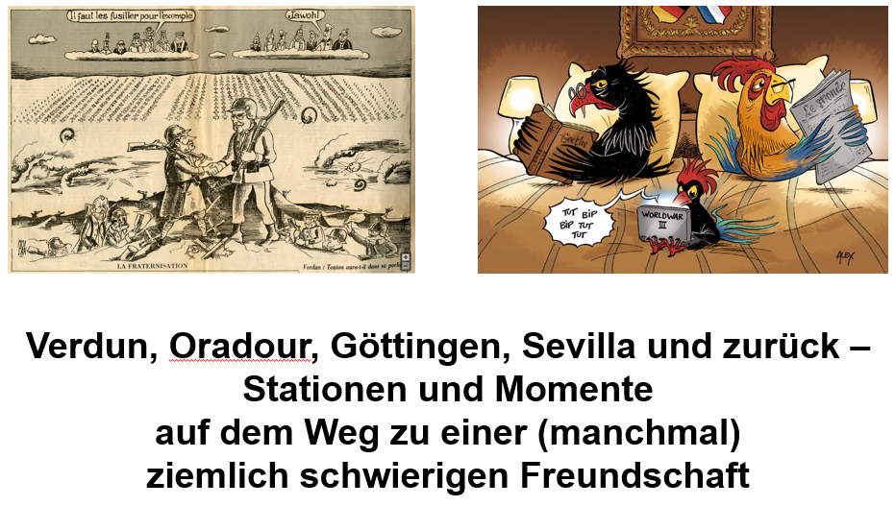

Anfragen bitte an : k.jopp-lachner@uni-passau.de

> zurück zum Inhalt

- J’y vais! - formations continues et autres manifestations – Fortbildungen und andere Veranstaltungen

- 20.Juli 2017: RLFB Uni Passau
« Les moyens linguistiques en action – Grammatik und Wortschatz im kompetenzorientierten Französischunterricht »
(vgl. das Programm im Anhang)

- 13./14.10.2017: GMF- Regionaltagung für Fremdsprachenlehrer 2017

> zurück zum Inhalt

- Infos et liens utiles – Nützliche Informationen und Linktipps
(vgl. auch „Pour vos cours de français - Unterrichtsmaterialien und – ideen“)

      - Actualité / société
      - Pédagogie – Education
      - Langue(s)
      - Francophonie
      - Littérature - Culture
- chanson – infos et nouveautés
- cinéma
      - Histoire et géographie
      - France-Allemagne-Europe

- Actualité / société
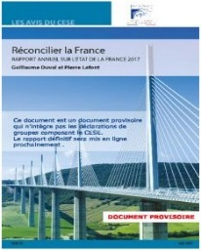
Le Rapport sur l'état de la France
http://www.lecese.fr/travaux-publies/rapport-annuel-sur-letat-de-la-france-reconcilier-la-france
" Notre incapacité à définir un projet commun aggrave la situation : de ce fait, nous ne nous mobilisons pas assez autour des atouts du pays afin d’affronter les défis du XXIe siècle. à l’origine de cette difficulté, on trouve en particulier la tension entre une ambition élevée en matière d’égalité, largement partagée par nos concitoyen.ne.s, et sa mise en œuvre imparfaite. Si la France reste un des pays les moins inégalitaires, grâce notamment à la redistribution opérée par l’action publique, ces inégalités se sont sensiblement accrues ces dernières années, creusant l’écart entre réalité et objectifs affichés". Le Rapport de Guillaume Duval et Pierre Lafont, réalisé pour le CESE, ne se limite pas à des recommandations. Il publie de nombreuses données et graphiques à intégrer dans les cours : emploi, endettement, inégalités d egenre, de revenus ou territoriales, mais aussi satisfaction dans la vie, état des sols, décrochage scolaire etc.

> zurück zum Inhalt

- Pédagogie – Education

Blanquer annonce la dangereuse réforme du bac
http://www.cafepedagogique.net/lexpresso/Pages/2017/06/06062017Article636323325593979157.aspx
C'est le point le plus important de la réforme de l'éducation nationale promise par Emmanuel Macron. Et sans doute le plus délicat à mener. Interrogé sur France Culture le 5 juin, Jean-Michel Blanquer a juste évoqué la réforme du bac qui ne serait plus " une forme d'évaluation finale de l'élève", mais "un tremplin pour la suite de son parcours". Comprenez que la réforme du bac est liée à la sélection à l'entrée vers le supérieur. Un mot qui peut faire exploser les lycées.

Schule darf Handy übers Wochenende einkassieren
Zum Fall des Monats
Stört ein Schüler massiv den Unterricht, so darf die Lehrkraft ihm das Handy wegnehmen. Wenn sich der Vorfall an einem Freitag ereignet, so ist es auch erlaubt, dass sie das Handy über das Wochenende einbehält. Das entschied das Verwaltungsgericht Berlin.

> zurück zum Inhalt

- langue(s)

Ressources sur la langue française
http://www.culture.gouv.fr/culture/dglf/ressources/

Banque de dépannage linguistique
http://66.46.185.79/bdl/presentation.html

Aide scolaire en grammaire
http://www.aidenet.eu/

Dire, ne pas dire
http://www.academie-francaise.fr/dire-ne-pas-dire

Tolérances grammaticales et orthographe recommandée
- http://lamaisondesenseignants.com/index.php?action=afficher&id=1001&rub=31
- http://www.orthographe-recommandee.info/
- http://www.nouvelleorthographe.info/

Tandemseminare Berlin und Köln 2017
https://www.goethe.de/ins/fr/de/spr/unt/for/deu/tsb.html
Möchten Sie Ihre Praxis in der französischen Sprache auffrischen und verbessern sowie Ihre Kenntnisse der Landeskunde aktualisieren? Interessieren Sie sich für den Erfahrungsaustausch mit Lehrerkolleg/-innen aus Frankreich?
Im Auftrag des Ministère de l’Éducation nationale organisiert das Goethe-Institut Paris zweiwöchige Lehrerfortbildungen in Deutschland:
- Berlin: Vom 24.07. bis 04.08.2017 am Institut français d’Allemagne, Berlin
- Köln: Vom 31.07. bis 11.08.2017 am Institut français d’Allemagne, Köln
Morgens arbeiten Sie gemeinsam mit Ihren französischen Kollegen/-innen im Tandem, nachmittags und abends stehen methodisch-didaktische Workshops, landeskundliche Exkursionen, Recherchen und kulturelle Veranstaltungen auf dem Programm.

Effondrement du recrutement en allemand
http://www.cafepedagogique.net/lexpresso/Pages/2017/07/03072017Article636346622771488292.aspx
Les résultats du capes externe d'allemand sont publiés. Ils marquent un nouveau recul du nombre d'admis dans cette discipline. Depuis 3 ans, le nombre de postes offerts est de 345. En 2015, on comptait 264 admis, soit déjà un déficit d'une centaine de postes. Au concours 2016, seulement 149 candidats ont été admis soit moins de la moitié de l'effectif attendu. En 2017 on descend à 125 admis soit 36% des postes proposés.

> zurück zum Inhalt

- Francophonie

- Littérature et culture

Toute la littérature française en ebooks gratuitement
http://www.gutenberg.org/browse/languages/fr
Près de 40 000 ebooks gratuits, au format html ou Epub ou encore Kindle. Avec ou sans les images. Et tout cela gratuitement ? C'ets ce que propose depuis des années le Projet Gutenberg. Les grands classiques de la littérature française sont tous là. Mais le projet a aussi numérisé des ouvrages rares qui intéressent d'autres disciplines, le Dictionnaire de Viollet le Duc par exemple avec toutes ses images.

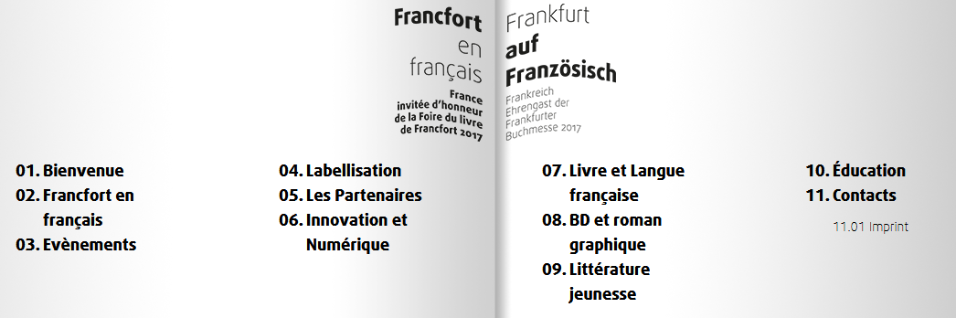

http://www.francfort2017.com/francfort-en-francais.html#!/page/fr/evenements.html

CHANSON

musique de la semaine
http://www.musique-de-la-semaine.eu/index.html

rfi Musique
http://www.rfimusique.com/
RFI la sélection du mois
Chaque mois, une sélection de nouveautés musicales (tendances world, françaises et francophones), unique et représentative de la diversité musicale de RFI, est faite ...
Tour de France
http://www.le-tour.net
http://www.facebook.com/pages/Disco-Tour-de-France-DJ-Thomas-Bohnet/202864076431648

Deezer
http://www.deezer.com/de/search/
Deezer: Ein Jahr lang 20 Millionen Songs gratis hören.
Spotify sollte sich warm anziehen - nicht nur wegen der eisigen Temperaturen draußen, sondern auch wegen Deezer. Auf der Online-Musik-Plattform hören Sie 20 Millionen Songs ein Jahr lang gratis - so oft, so lange und wann Sie wollen.
Französische Chansons per Mail als MP3 Dateien

Das Chansonarchiv des Musikwissenschaftlichen Instituts der Universität des Saarlandes enthält über 20.000 französische Chansons (gestiftet aus dem Privatarchiv von Gerd Heger), die dort digitalisiert wurden.
Das Landesinstitut für Pädagogik und Medien hat eine Lizenz von der GEMA erworben und kann die Titel Lehrerinnen und Lehrern für den Unterricht legal und kostenlos zur Verfügung stellen. In der Regel haben die Dateien einen Umfang von weniger als 10 MB und dürften problemlos per Mail ankommen.
Die CDs sind in alphabetischer Reihenfolge der InterpretInnen unter folgendem Link zu finden: http://www.uni-saarland.de/fak3/chansonarchiv/
Bei Bedarf bitte eine Mail schicken an wwinkler@lpm.uni-sb.de und InterpretIn und Titel des gewünschten Chansons mitteilen.
Selbstverständlich können auch alle CDs vor Ort und live begutachtet werden – Kontakt und Terminvereinbarung bei Frau Wojtyniak: Tel. 0681-302 2318 oder wojtyniak@mx.uni-saarland.de

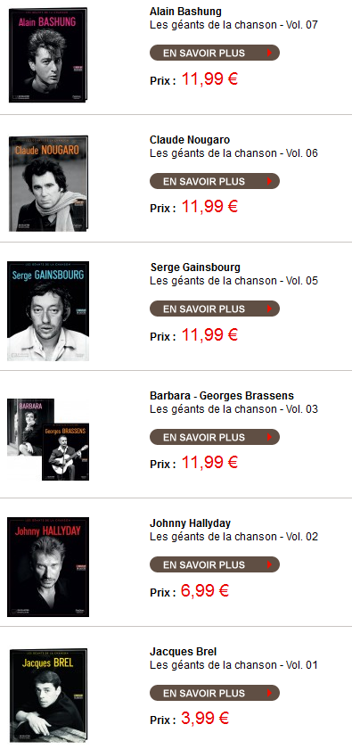 | Les géants de la chanson  http://boutique.lemonde.fr/cd/les-geants-de-la-chanson.html  Les artistes mythiques qui ont marque l’histoire de la chanson, réunis pour la première fois dans une collection événement !  Retrouvez les plus grandes chansons de Jacques Brel, Johnny Hallyday, Georges Brassens, Barbara, Serge Gainsbourg, Michel Delpech, Edith Piaf, Claude Nougaro, Nino Ferrer, Yves Montand, Juliette Greco, Boris Vian, Daniel Balavoine et bien d’autres encore…  Dans chaque volume :  - 1 CD exclusif de 20 titres incontournables à redécouvrir  - 1 livret inédit de 28 pages illustrées de textes passionnants et de photos exceptionnelles  - 1 poster d’archives en cadeau inédit : « l’artiste vu par Le Monde et Télérama » (format 42 × 51cm) reproduisant une sélection d’articles et d’extraits, soigneusement choisi par les rédactions du Monde et de Télérama, proposant un aperçu de la carrière de l’artiste, vu sous l’angle des médias.

Cinéma

Rendez-Vous ciné – Der Treffpunkt des französischen Kinos
http://www.rendez-vous-cine.de/
Le Bureau du Cinéma de l’Ambassade de France offre tout un tas d’informations très utiles sur ce portail dédié au cinéma français. On apprécie tout particulièrement les rubriques constamment actualisées sur les sorties de films français en Allemagne, les cinémas de votre ville qui les proposent en version originale. Enfin , tous les films qui passent jour après jour à la télévision sur les chaînes accessibles en Allemagne.
Le cinéma (en) français à la carte!

DVD-Neuerscheinungen
http://www.rendez-vous-cine.de/dvd

Französischer Film
http://www.franzoesischerfilm.de/

L’actualité du cinéma
http://www.telerama.fr/cinema/
http://www.allocine.fr/

MyFrenchFilmFestival
http://www.myfrenchfilmfestival.com/fr/presentation

> zurück zum Inhalt
- Histoire et Géographie

Spécial Centenaire de la Grande Guerre

Centenaire 14-18 : Les monuments aux morts présentés au Panthéon
http://www.cafepedagogique.net/lexpresso/Pages/2016/05/24052016Article635996694637553661.aspx
36 000 communes françaises c'est 36 000 monuments à la mémoire des Poilus tombés au champ d'honneur. Dans le cadre de la Mission du centenaire de la Première Guerre mondiale, une exposition, « 36 000 communes, 36 000 cicatrices » présente le premier recensement photographique des monuments aux morts. Son objectif est de montrer l’immensité du premier conflit mondial et la puissance de sa mémoire. Ce recensement est complété par deux présentations de photographies, « Présence d’une génération perdue » de Raymond Depardon, et « La guerre des gosses » de Léon Grimpel réalisée en 1915.
Le centenaire de la bataille de Verdun
http://eduscol.education.fr/histoire-geographie/actualites/actualites/article/un-evenement-le-centenaire-de-la-bataille-de-verdun.html
Le 21 février 1916 débutait la bataille de Verdun, l'une des plus longues et des plus dévastatrices de la Première Guerre mondiale. Jusqu'au 29 mai 2016, date officielle retenue pour la commémoration nationale de la bataille de Verdun (en présence d'Angela Merkel et de François Hollande à Douaumont), les événements en lien avec la bataille vont se succéder. Le cycle des commémorations commencera en février par une cérémonie au Bois des Caures, détruit lors du premier jour de la bataille et par la réouverture du Mémorial de Verdun totalement repensé et agrandi. Dans le cadre de ces commémorations, le Mémorial propose un MOOC (une formation en ligne ouverte à tous) pour faire le point sur les derniers débats historiographiques et l'état des lieux de la recherche scientifique.
La guerre de 14 en vidéos
http://www.cafepedagogique.net/lexpresso/Pages/2016/01/15012016Article635884405109597040.aspx
Comment a-t-on vécu la première guerre mondiale dans le nord et l'est de la France ? De façon très diverses selon qu'on était en zone occupée ou non, Alsacien Lorrain ou non. C'est cette histoire fragmentée que France 3 Nord Est fait remonter à travers des vidéos et des témoignages. Une façon intéressante et nouvelle d'aborder la mémoire de la guerre.
Une plate forme pour découvrir la guerre 1914-18 au quotidien
http://www.cafepedagogique.net/lexpresso/Pages/2015/12/18122015Article635860200114098488.aspx
Comment découvrir ce qu'ont pensé, décidé et ressenti les Français durant la Grande Guerre ? Les familles gardent précieusement les correspondances familiales où l'on sait lire entre les lignes les souffrances et les découvertes. Un efamille a su garder une énorme correspondance et une masse de documents : la famille Résal. Pierrick Hervé, professeur au lycée Guist'Hau de Nantes et Marie-Christine Bonneau-Darmagnac, professeure au collège Jules Verne de Buxerolles participent à la construction d'une plate forme numérique qui a commencé à mettre à disposition des collégiens et lycéens des documents qui invitent à un véritable voyage dans le temps.
Concours Eustory : "Verdun, lieu de mémoire européen ?"
S'inscrire
http://www.eustory.fr/le-concours/formulaire-dinscription/
Un concours scolaire à dimension franco-allemande est mis en place à l'occasion des commémorations du centenaire de la bataille de Verdun.
Ce concours est une initiative de Eustory-France et de la Mission du centenaire de la Première Guerre mondiale, soutenu par le ministère de l'Éducation nationale, de l'Enseignement supérieur et de la Recherche et par le Plénipotentiaire de la République fédérale d'Allemagne chargé des relations culturelles franco-allemandes.
L'archéologie de la Première Guerre mondiale
Un webdocumentaire propose une exploration documentaire à la recherche des disparus de la Grande Guerre. Ce webdocumentaire, permettra aux élèves de découvrir à la fois l'histoire quotidienne des combattants de toutes nationalités, mais également le travail des archéologues de l'Inrap . Ils pourront suivre ainsi les derniers instants du soldat Pierre Grenier à Roclincourt, découvrir les sculptures et peintures pariétales laissées par les soldats réfugiés dans des grottes ou analyser les objets retrouvés par les chercheurs et les archéologues dans les tranchées.
Une exposition temporaire se déroule jusqu'au 5 mai 2016 au palais du Tau à Reims, elle est consacrée à l'archéologie et la Grande Guerre.
Voir le Webdoc
http://www.700000.fr/
A propos de l'exposition
https://pedagogie.ac-reims.fr/index.php/ecole-college-bis/separateur-5/hist-geo-college/174-s-informer-hist-geo-ed-civ-cycle-4/3550-exposition-de-terre-et-d-acier-archeologie-de-la-grande-guerre

Le Finistère dans la Guerre 1914-1918 - Outil pédagogique
Un dossier complet et passionnant sur le Finistère dans la Grande Guerre.
Voir
http://www.archives-finistere.fr/node/882

Les webdocumentaires sur la Première Guerre mondiale
À l'occasion du Centenaire, de nombreux webdocumentaires sur la Première Guerre mondiale ont été créés. Ces créations multimédias permettent, grâce à une structure narrative originale et le plus souvent participative, de découvrir les grandes thématiques de la Grande Guerre à travers des sélections d'images, de sons et de textes. Voici une liste non-exhaustive de ces ressources. Elle sera régulièrement mise à jour.
Voir
http://centenaire.org/fr/autour-de-la-grande-guerre/web/les-webdocumentaires-sur-la-premiere-guerre-mondiale

12ème édition de la lettre d'information (Reims)
La 12ème édition de la lettre d'information concernant l'actualité des commémorations du centenaire de la Première Guerre mondiale est en ligne. A signaler le hors-série de l'Histoire par l'image et un reportage, « Au cœur des tranchées » de France Tv Info.
La lettre d'information
http://cache.media.education.gouv.fr/file/2015/39/1/12_lettre_information_centenaire_533391.pdf
Au cœur des tranchées
http://www.francetvinfo.fr/societe/guerre-de-14-18/video-plongee-dans-l-enfer-des-tranchees_453734.html
L'histoire par l'image, spécial 1ère guerre
http://www.histoire-image.org/site/lettre_info/hors-serie-premiere-guerre-mondiale.php

> zurück zum Inhalt
- France – Allemagne – Europe

www.ofaj.org : Le site internet OFAJ change d'image
www.ofaj.org
Avec des statistiques en progression constante (31 000 abonnés à la Newsletter et 3 500 visiteurs par jour en moyenne), l'OFAJ a, ces dernières temps, poursuivi enquêtes et sondages pour cerner les besoins et les attentes des internautes, des jeunes et de ses partenaires. Cet été, le site a été repensé, testé auprès des utilisateurs, puis la migration des données a démarré. Aujourd'hui, la page d'accueil du site garde les couleurs flashy du logo, mais l'arborescence a été totalement remodelée. Bien entendu, le site est entièrement bilingue et permet à tout moment à l'internaute de passer d'une langue à l'autre. Les normes d'accessibilité ont été respectées. L'OFAJ pense déjà à demain, se prépare à lancer la première communauté web franco-allemande et prévoit d'utiliser davantage les fonctionnalités du Web 2.0.
Vous recherchez un stage, un job ou un emploi ? Consultez nos annonces en ligne
http://www.ofaj.org/kleinanzeigen?L=147758&K=IJT45260IJL40153II7659531IS1
DFJW-Programme im Hochschulbereich
http://www.dfjw.org/ausschreibungen?L=163484&K=IJT49810IJL44552II12455306IS1
Sie sind Studentin oder Student? Sie möchten ein deutsch-französisches Seminar organisieren, ein Praktikum in Frankreich absolvieren oder benötigen für Ihre Abschlussarbeit einen Rechercheaufenthalt im Nachbarland? Dann entdecken Sie die Programme und Stipendien des DFJW!
Kulturfondue: Deutsch-französische Austauschprogramme http://kulturfondue.wordpress.com/
Le programme Sauzay
Au B.O.
Une note parue au B.O. du 6 septembre rappelle les caractéristiques du programme Sauzay. Destiné aux élèves de 4ème, 3ème, 2de et 1ère, le programme Sauzay permet un séjour de trois mois en Allemagne sur la base de la réciprocité. Les frais de transport et séjour sont à la charge de la famille.

eTwinning - Schulpartnerschaften in Europa – Newsletter
www.etwinning.de/service/newsletter/index.php
Der eTwinning-Newsletter erscheint einmal im Monat und bietet aktuelle Informationen über internetgestützte Schulpartnerschaften in Europa.

Kontaktseite französischer Deutschlehrer
www.adeaf.fr

> zurück zum Inhalt

- médias – Fernsehtipps u.a.

Avez-vous découvert le nouveau Télérama.fr ?
Nous sommes heureux de vous accueillir dans ce nouvel univers :
laissez-vous guider et profitez de quelques astuces.
- Tout savoir de la culture ? Un flux d'actualité culturelle alimenté en permanence : articles, sons, vidéos, photos... Tous les formats sont exploités pour vous donner la meilleure information dans les domaines de la télévision, du cinéma, de la musique, des livres, ... Sélectionnez le fil qui vous passionne !
- Vous ne voulez pas manquer les bonnes émissions télé du soir ? Une grille des programmes de télévision complète (plus de 280 chaînes), personnalisable et plus ergonomique que jamais; ainsi que toutes les critiques (cinéma, disques, livres ...) du magazine.
- Donnez votre avis ! Vous commentez les critiques et vous réagissez à tous les articles quel que soit le sujet traité.
Pour profiter, dès aujourd'hui, des services réservés de Télérama.fr : inscrivez -vous !
- Choisissez vos newsletters
- Personnalisez votre grille télé
- Créez des alertes et des favoris sur les sujets qui vous passionnent

> zurück zum Inhalt

Livres, revues

> zurück zum Inhalt

- Logiciels

Download-Charts: Top 100 des Monats
http://www.chip.de/Downloads-Download-Charts-Top-100-des-Monats_32417777.html

Die 100 beliebtesten Deutsch sprechenden Downloads & Apps
http://www.chip.de/artikel/Top-100-Die-beliebtesten-Downloads-auf-Deutsch_38741266.html?utm_source=daily-downloads&utm_medium=chip-newsletter&utm_campaign=2014-11-17+19%3A30%3A00

Die 100 besten Add-ons für den Firefox
http://www.chip.de/bildergalerie/Die-100-besten-Add-ons-fuer-den-Firefox-Galerie_44231012.html

Die 77 beliebtesten Microsoft-Tools
http://www.chip.de/bildergalerie/Die-77-beliebtesten-Microsoft-Tools-Galerie_38128636.html

Le Journal du Net : téléchargement
http://telechargement.journaldunet.com/

> zurück zum Inhalt

- Pour vos cours de français - Unterrichtsmaterialien und - ideen

Mes coups de cœur

n°1

n°2

Bildungsmedien
www.bildungswelten.info
was sind Bildungsmedien? Wie werden sie hergestellt? Und neu: Welche digitalen Angebote haben die Verlage in Deutschland? Antworten gibt die Website www.bildungswelten.info in Form von Texten, Schaubildern und Filmen. Sie richtet sich an Eltern, Lernende und Lehrkräfte der allgemeinbildenden und beruflichen Schulen ebenso wie in der Frühen Bildung, Erwachsenen- und Lehrerbildung.
Erhältlich ist auch eine umfangreiche Broschüre auf www.bildungswelten.info als .pdf zum kostenlosen Download oder gedruckt (ebenfalls kostenlos) über Telefon 069 9866976-0 an oder E-Mail an verband@bildungsmedien.de.

Des vidéos pour réviser le bac
https://www.youtube.com/playlist?list=PLeT_Z7J_3pClLWNqu9UMgCOlgb4ar5Zvw
Qu'est ce qu'une classe sociale ? Comment lutter contre le chômage ? Comment caractériser l'instabilité de la croissance ? Voilà quelques uns des 46 thèmes abordés dans de courtes vidéos sur Youtube par la chaine Les SES en vidéos. Le capsules sont proposées par des professeurs de SES d el'académie de Versailles.

Nos Patriotes
Retrouvez notre dossier pédagogique sur Nos patriotes de Gabriel Le Bomin, qui raconte l'histoire vraie d'Addi Bâ, tirailleur entré dans la Résistance : www.zerodeconduite.net/nospatriotes
"Gabriel Le Bomin illustre avec un souci aigu de la nuance, les réalités contrastées de la Résistance, en proposant une lecture incarnée des grands enjeux que les combattants de l’ombre durent affronter en ces temps d’airain."
Olivier Wieviorka
Le film permettra aux enseignants de travailler sur le programme d'Histoire de 3ème et sur le thème 2017-2018 du Concours National de la Résistance et de la Déportation : "S'engager pour libérer la France".

Le P’tit Libé: L’Assemblée nationale expliquée aux enfant
http://www.liberation.fr/apps/2017/06/le-ptit-assemblee-nationale/#/
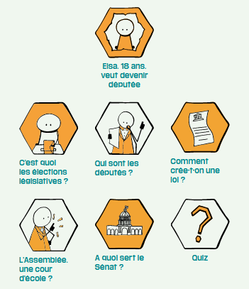

Faire parler les tableaux
https://leszexpertsfle.com/ressources-fle/et-sils-pouvaient-parler/
Avant de vous souhaiter de bonnes vacances, nous voulions vous laisser une dernière activité créative : "faire parler des tableaux". Cette activité d'expression écrite très facile à réaliser vous permettra de finir l'année en associant humour et révisions.

"CE QUE LA CHANSON DIT DE NOUS"
https://www.reseau-canope.fr/les-enfants-de-la-zique
Orchestrée par les Francofolies et Réseau Canopé, cette opération nationale propose chaque année une nouvelle édition permettant de s’emparer de l’œuvre d’un artiste de la scène francophone.
Cette année, c’est Albin de La Simone, programmé le 15 juillet à la Salle Bleue de La Coursive qui est le point de départ de cette nouvelle édition sur le thème "Ce que la chanson dit de nous". Grâce à la richesse des ressources multimédias proposées (analyses, paroles, partitions, versions instrumentales, pistes par pistes...) la plateforme des Enfants de la Zique favorise la découverte de la chanson en classe.
Pour l’année scolaire 2017-2018, c’est le thème ‘Ce que la chanson dit de nous’ qui sera abordé.

.

Concours et projets éducatifs - Wettbewerbe und Projekte

Projets éducatifs
https://erlangen.institutfrancais.de/education/projets-educatifs
Vous êtes professeurs de français et souhaitez montrer une image dynamique et attrayante de la France et du monde francophone ?
N’attendez plus : l’Institut français d’Allemagne, en lien avec ses partenaires allemands, a développé une offre pédagogique variée.
Organisez la visite d’un locuteur natif dans votre école ! Découvrez la culture francophone à travers des films ou des chansons françaises et faites découvrir à vos élèves la littérature jeunesse francophone ! Ou encore sensibilisez vos élèves à l’actualité en participant à un concours ! Découvrez dès maintenant les offres de l’Institut français d’Allemagne.

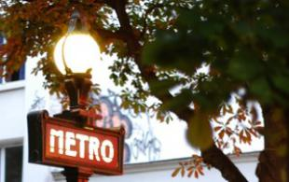
Classes Musées 2015-2016
En savoir plus

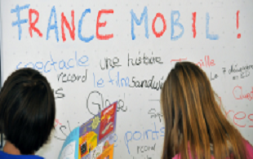

FranceMobil
L’apprentissage d’une langue étrangère est souvent perçu comme difficile...
En savoir plus

Cinéfête
Cinéfête est un festival itinérant de films francophones pour jeunes...
En savoir plus

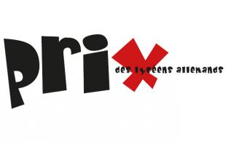

Prix des lycéens allemands
Le Prix des lycéens allemands, établi sur le modèle du Prix Goncourt des lycéens, est une...
En savoir plus

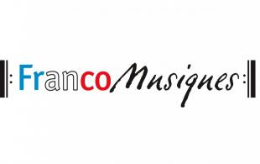

FrancoMusiques
Lancé en 2007, le projet FrancoMusiques est une initiative de la maison...
En savoir plus

Kostenlose Musik-CD von Cornelsen
Aktuelle französische Musik in den Unterricht tragen. Schüler-Wettbewerb startet: Klassen-Song schreiben und 2.000 Euro gewinnen.

Concours Internet en équipe
Le concours internet en équipe est porté depuis 4 ans par l'Institut...
En savoir plus

Internet-Wettbewerb: Im Team zur deutsch-französischen Freundschaft beitragen
http://www.cornelsen.de/lehrkraefte/1.c.2932909.de
Herzliche Freundschaft und die Drehachse der europäischen Integration: Die deutsch-französischen Beziehungen haben die Entwicklung Europas in den letzten Jahrzehnten geprägt. Frankophile Schüler können über das Medium Internet weiter dazu beizutragen. Mehr Informationen zum Wettbewerb.

La vie en BD
http://www.klett.de/frankreich/wettbewerbe

Francomics
https://institutfrancais.de/kultur/buchGideen/francomics
Der Schüler-Comic-Wettbewerb Francomics ist nach zwei erfolgreichen Editionen zurück!

Découvertes-Theaterwettbewerb
Zum Wettbewerb
Die Gewinner 2015 stehen fest!

Langues vivantes : Concours européen inter-scolaire
http://www.cafepedagogique.net/lexpresso/Pages/2015/03/05032015Article635611354503777338.aspx
Malgré son nom en anglais, Consumer Classroom est un site disponible dans 23 langues européennes réalisé par la Direction Générale de la Santé et des Consommateurs (DG SANCO) de la Commission européenne. Il vous propose de collaborer avec une autre classe en Europe pour discuter des contenus numériques et créer ensemble un produit (page web, jeux, vidéo) démontrant comment on peut utiliser les ressources numériques en toute sécurité. Le concours est ouvert aux élèves des collèges et lycées de la Communauté Européenne, de 12 à 18 ans, et le site vous propose de vous inscrire et de vous mettre en cotnact avec une classe partenaire.

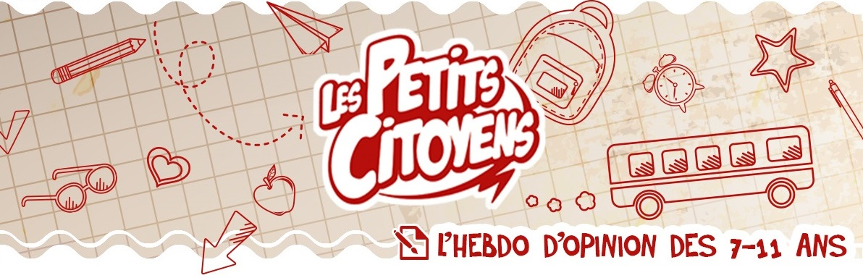

http://lespetitscitoyens-laboutique.com/

Quelques sites intéressants
pour le prof de fle à la recherche de matériel et d’idees
(dernière mise à jour : 19-10-2016)
- Le point du FLE: http://www.lepointdufle.net/
- Le site portail du professeur de FLE (M. Overmann) : http://portail-du-fle.info/
- Bonjour de France: www.bonjourdefrance.com:
  - apprendre le français en ligne
- Le plaisir d’apprendre (Le site de ressources du CAVILAM – Alliance française) :
http://www.leplaisirdapprendre.com/
- Le français et vous (magazine pédagogique du Centre International d’Antibes) : http://www.cia-france.com/francais-et-vous/
- LPM-Newsletter : http://www.lpm.uni-sb.de/typo3/index.php?id=5818
- Lexique FLE : http://lexiquefle.free.fr/
- Frenchresources : http://www.frenchresources.info/
  - activités pédagogiques : http://frenchresources.info/module_ressources/fr/htm/frameset/ressources/Newsletters-2006-2007/activites.php?act=santons
- Francparler : http://www.francparler.org/
  - rubrique « dossiers » : http://www.francparler.org/dossiers.htm
- Lehrer Online: http://www.lo-net.de/franzoesisch.php
- Franskprog : http://www.fransksprog.dk/
- TICs en FLE : http://ticsenfle.blogspot.de/
- Le Café du FLE : http://www.lecafedufle.fr/
- Les Zexperts au service du FLE : https://leszexpertsfle.com/
- T’enseignes-tu ?: http://tenseignes-tu.com/category/ressources/

- TV 5 Monde : www.tv5.org
  - langue française : http://www.tv5.org/cms/chaine-francophone/lf/p-7174-Langue-francaise.htm
  - enseigner le français : http://www.tv5.org/TV5Site/enseigner-apprendre-francais/accueil_enseigner.php
    - 7 jours sur la planète : http://www.tv5.org/TV5Site/7-jours/
    - paroles de clip : http://www.tv5.org/TV5Site/enseigner-apprendre-francais/paroles-clip.php?id=4
    - les vidéos du site : http://www.tv5.org/TV5Site/enseigner-apprendre-francais/rubrique-5-Les_videos_du_site.htm?id_col=47
    - L’émission du mois : http://www.tv5.org/TV5Site/enseigner-apprendre-francais/rubrique-2-L_emission_du_mois.htm
  - apprendre le français : http://www.tv5.org/TV5Site/enseigner-apprendre-francais/accueil_apprendre.php
    - 7 jours sur la planète : http://www.tv5.org/TV5Site/7-jours/
    - Cités du monde : http://www.tv5.org/TV5Site/enseigner-apprendre-francais/collection-26-Voyages_Cites_du_Monde.htm
    - BD mix : http://www.tv5.org/TV5Site/enseigner-apprendre-francais/collection-33-Bandes_dessinees_BDmix.htm
    - une minute au musée : http://www.tv5.org/TV5Site/enseigner-apprendre-francais/collection-15-Arts_Une_Minute_au_musee.htm
    - théâtre : http://www.tv5.org/TV5Site/enseigner-apprendre-francais/collection-35-Theatre_en_scenes.htm
  - revoir nos émissions : http://www.tv5.org/cms/chaine-francophone/Revoir-nos-emissions/p-14131-Sommaire.htm
    - 7 jours sur la planète : http://www.tv5.org/cms/chaine-francophone/info/p-1914-7-jours-sur-la-planete.htm
    - Acoustic : http://www.tv5.org/cms/chaine-francophone/Revoir-nos-emissions/Acoustic/p-10366-Accueil.htm
    - l’invité : http://www.tv5.org/cms/chaine-francophone/Revoir-nos-emissions/L-invite/p-9990-Accueil.htm
  - musique : http://www.tv5.org/cms/chaine-francophone/Musique/p-14241-Musique.htm
  - cultures du monde : http://www.tv5.org/TV5Site/cultures/cultures_du_monde.php
  - terriennes : http://www.tv5.org/cms/chaine-francophone/Terriennes/p-16162-Accueil.htm
  - cinéma : http://cinema.tv5monde.com/
  - théâtre : http://www.tv5.org/cms/chaine-francophone/Langue-Francaise/Tous-les-dossiers/p-7455-Theatre-en-scene-s-.htm
  - jeux et divertissements : http://www.tv5.org/cms/chaine-francophone/jeunesse/p-13930-Jeux-et-divertissements.htm
  - web TV : http://www.tv5.org/TV5Site/webtv/index.php
  - Entraînez-vous au TCF : http://www.tv5.org/cms/chaine-francophone/enseigner-apprendre-francais/TCF-FLE/p-6817-Accueil-TCF.htm.

- Canal Académie : http://www.canalacademie.com/
  - l’espace apprendre : http://www.canalacademie.com/apprendre/
- Apprendre et enseigner avec RFI : http://savoirs.rfi.fr/apprendre-enseigner
  - de nombreuses offres (classées par thématique, par objectif ou par type de contenu)
- Radio France : http://www.radiofrance.fr/
  - des émissions intéressantes (http://www.franceinter.fr/emissions/liste-des-emissions)
- 5 minutes avec … : http://www.franceinter.fr/emission-5-mn-avec-1
- Les petits bateaux : http://www.franceinter.fr/emission-les-p-tits-bateaux-archives

- 1 jour 1 actu : http://1jour1actu.com/
- Les petits citoyens (le quotidien + la version audio) : http://www.lespetitscitoyens.com/

Die Auswahl ist zwangsläufig subjektiv: Umso schöner wäre es, wenn Sie mir mitteilen würden, welche Plattformen und Websites Sie in Ihrer Praxis fruchtbringend einsetzen, damit ich die Liste sukzessive ergänzen kann.

Weblettres
https://listes.weblettres.net/wws
* Attention ! * Ces documents, réservés aux enseignants, sont accessibles sur mot de passe uniquement.
Pour l'obtenir, complétez le formulaire à cette adresse:
http://www.weblettres.net/pedagogie/index2.php?page=mp

Le point du fle
http://www.lepointdufle.net/

> zurück zum Inhalt

H. En vrac - Hinweise von KollegInnen

J’en ai assez! - lettre d’information abbestellen

Falls Sie die lettre d’information nicht mehr erhalten möchten, antworten Sie einfach auf diese E-mail mit « J’en ai assez ».

